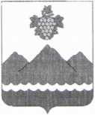

РЕСПУБЛИКА ДАГЕСТАН

**АДМИНИСТРАЦИЯ МУНИЦИПАЛЬНОГО РАЙОНА  
«ДЕРБЕНТСКИЙ РАЙОН**

ПОСТАНОВЛЕНИЕ

«11» июля 2024 г. №162

**Об утверждении Порядка информирования населения об установке  
дорожного знака или нанесения разметки на автомобильных дорогах  
местного значения муниципального района  
«Дербентский район» Республики Дагестан**

В соответствии с п.5 ч.1 ст.13 Федерального закона от 08.11.2007 №  
257-ФЗ "Об автомобильных дорогах и о дорожной деятельности в Российской  
Федерации и о внесении изменений в отдельные законодательные акты  
Российской Федерации", п.5 ч.1 ст. 15 Федерального закона от 06.10.2003 №  
131-ФЗ "Об общих принципах организации местного самоуправления в  
Российской Федерации",

**постановляю:**

1. Утвердить Порядок информирования населения об установке  
   дорожного знака или нанесения разметки на автомобильных дорогах  
   местного значения муниципального района «Дербентский район»  
   Республики Дагестан (Приложение).
2. Опубликовать настоящее постановление в газете «Дербентские  
   известия» и разместить на официальном сайте администрации  
   муниципального района «Дербентский район» в информационно-  
   телекоммуникационной сети «Интернет».
3. Контроль за исполнением настоящего постановления возложить  
   на заместителя главы администрации муниципального района «Дербентский район» Аллахвердиева Э. Р.

**М.Г. Рагимов**

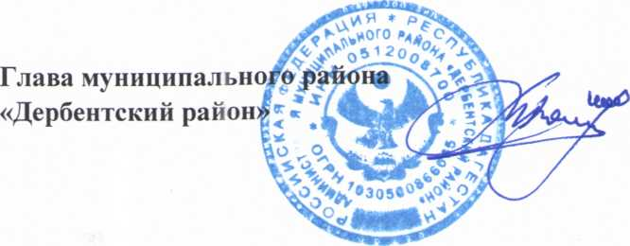

Приложение

к постановлению

администрации муниципального района

«Дербентский район»

Порядок информирования населения об установке дорожных знаков или  
нанесения разметки на автомобильных дорогах местного значения  
муниципального района «Дербентский район» Республики Дагестан

1. Порядок информирования населения об установке дорожного знака  
   или нанесения разметки на автомобильных дорогах местного значения  
   муниципального района «Дербентский район» Республики Дагестан разработан в  
   целях обеспечения безопасности дорожного движения на данных дорогах на  
   основании Федерального закона от 10 декабря 1995 года N 196-ФЗ "О  
   безопасности дорожного движения" и Федерального закона от 6 октября 2003  
   года N 131-ФЗ "Об общих принципах организации местного самоуправления в  
   Российской Федерации".
2. Задачами настоящего Порядка являются: охрана жизни, здоровья и  
   имущества граждан, защита их прав и законных интересов, а также защита  
   интересов общества путем предупреждения дорожно-транспортных  
   происшествий, снижения тяжести их последствий на автомобильных дорогах  
   местного значения в границах муниципального района «Дербентский район»  
   Республики Дагестан.
3. Не позднее чем за двадцать дней до установки дорожного знака или  
   нанесения разметки (выполняющей функции этих знаков), граждане  
   информируются о введении соответствующего запрета и (или) изменении схемы  
   организации дорожного движения, а также о причинах принятия такого решения  
   на автомобильных дорогах местного значения муниципального образования  
   муниципального района «Дербентский район» Республики Дагестан, в  
   соответствии с Правилами дорожного движения, утвержденными  
   Постановлением Совета Министров Правительства Российской Федерации от 23  
   октября 1993 года (с изменениями) Приложения 1 "Дорожные знаки" (по ГОСТу Р  
   52289-2004 и ГОСТу Р 52290-2004).
4. Информирование осуществляется в установленные п. 3 настоящего  
   порядка сроки посредством:

* размещения на сайте администрации муниципального района «Дербентский

район» Республики Дагестан в сети «Интернет»;

* размещения информации на стендах (табло) непосредственно на дороге вблизи  
  от места установки соответствующих дорожных знаков или нанесения разметки.

1. В качестве дополнительных источников могут использоваться иные  
   печатные и телевизионные средства массовой информации

от «11» июля 2024 г. №162